Міністерство освіти і науки України
Національний технічний університет України «Київський політехнічний інститут імені Ігоря Сікорського"
Факультет інформатики та обчислювальної техніки Кафедра ІПІ

Звіт

з лабораторної роботи №4 з дисципліни
«Проєктування алгоритмів»

„ Проєктування структур даних”

Варіант 10

Виконав ІП-45 Янов Богдан Євгенійович

Перевірив Соколовський Владислав Володимирович

Київ 2025
Лабораторна робота №4
Проєктування структур даних

Мета: вивчити основні підходи проєктування та обробки складних структур даних.

B-дерево — це збалансована пошукова структура даних, оптимізована під роботу з диском. Ідея проста: замість того, щоб мати багато маленьких вузлів (як у бінарному дереві), B-дерево має вузли з великою кількістю ключів. Тому за один доступ до диска ми читаємо одразу багато ключів і посилань на нащадків.
Основні властивості:
- Кількість ключів від t-1 до 2t-1 , корінь може мати менше.
- Кількість нащадків k+1, де k – це кількість ключів.
- Дерево завжди збалансоване.
Основні операції:
- Пошук:
Шукаємо ключ у поточному вузлі.
Якщо не знайшли й це листок – ключа нема.
Якщо не знайшли – спускаємось у відповідного нащадка.
- Додавання:
При додаванні не порушується обмеження по кількості ключів.
Якщо корінь переповнений (2t-1), ділимо на 2 вузли і піднімаємо середній ключ.
Далі завжди вставляємо в неповний вузол.
Якщо на шляху є переповнений нащадок – ділимо, потім спускаємось.
- Редагування:
Якщо знайшли – редагуємо.
Якщо ні – можна додати (за умови upsert).
- Видалення:
Перш ніж спускатись в нащадка, гарантуємо, що в нього буде не менше t ключів.
Якщо ключ к листку – просто видаляємо.
Якщо у внутрішньому вузлі:
Лівий нащадок має як мінімум t ключів – міняємо на попередник і видаляємо його зліва.
Якщо права – на наступник, видаляємо справа.
Якщо ключів нема – перед спуском робимо fill.

Варіант 10 – B-Tree, t=100, бінарний пошук.

Псевдокод алгоритмів

function LowerBound(keys[0..n-1], n, k):
l = 0
r = n
while l < r:
m = (l + r) / 2
if keys[m] < k:
l = m + 1
else:
r = m
return l // перша позиція, де keys[i] >= k

function BTreeSearch(node, k):
i = LowerBound(node.keys, node.n, k)

if i < node.n and node.keys[i] == k:
return (FOUND, node.values[i])

if node.leaf:
return (NOT_FOUND, null)

child = ReadNode(node.children[i])
return BTreeSearch(child, k)

function BTreeUpdate(root, k, newValue):
node = root
while node != null:
i = LowerBound(node.keys, node.n, k)

if i < node.n and node.keys[i] == k:
node.values[i] = newValue
WriteNode(node)
return UPDATED

if node.leaf:
return NOT_FOUND

node = ReadNode(node.children[i])

function SplitChild(parent, i):
y = ReadNode(parent.children[i])
z = AllocateNode()
z.leaf = y.leaf
z.n = t - 1

// перенести праву половину ключів
for j = 0 to t-2:
z.keys[j] = y.keys[j + t]
z.values[j] = y.values[j + t]

// перенести нащадків, якщо не листок
if not y.leaf:
for j = 0 to t-1:
z.children[j] = y.children[j + t]

midKey = y.keys[t - 1]
midVal = y.values[t - 1]

y.n = t - 1

// зсунути children у parent
for j = parent.n downTo i+1:
parent.children[j + 1] = parent.children[j]
parent.children[i + 1] = z.self

// зсунути keys у parent
for j = parent.n - 1 downTo i:
parent.keys[j + 1] = parent.keys[j]
parent.values[j + 1] = parent.values[j]

parent.keys[i] = midKey
parent.values[i] = midVal
parent.n = parent.n + 1

WriteNode(y)
WriteNode(z)
WriteNode(parent)

function InsertNonFull(node, k, value):
i = node.n - 1

if node.leaf:
// вставка зі зсувом
while i >= 0 and k < node.keys[i]:
node.keys[i + 1] = node.keys[i]
node.values[i + 1] = node.values[i]
i = i - 1

node.keys[i + 1] = k
node.values[i + 1] = value
node.n = node.n + 1
WriteNode(node)
return

// внутрішній вузол
pos = LowerBound(node.keys, node.n, k)
child = ReadNode(node.children[pos])

if child.n == 2*t - 1:
SplitChild(node, pos)
// після split визначити правильного нащадка
if k > node.keys[pos]:
pos = pos + 1
child = ReadNode(node.children[pos])

InsertNonFull(child, k, value)

function BTreeInsert(tree, k, value):
r = ReadNode(tree.root)

if BTreeSearch(r, k).FOUND:
return

if r.n == 2*t - 1:
s = AllocateNode()
s.leaf = false
s.n = 0
s.children[0] = r.self
tree.root = s.self
WriteMeta(tree)

SplitChild(s, 0)
InsertNonFull(s, k, value)
else:
InsertNonFull(r, k, value)

function BTreeDelete(tree, k):
root = ReadNode(tree.root)
DeleteInternal(root, k)

root = ReadNode(tree.root)
if root.n == 0:
if root.leaf:
tree.root = NULL
else:
tree.root = root.children[0]
WriteMeta(tree)

function DeleteInternal(node, k):
idx = LowerBound(node.keys, node.n, k)

// 1) ключ у цьому вузлі
if idx < node.n and node.keys[idx] == k:
if node.leaf:
RemoveFromLeaf(node, idx)
else:
RemoveFromNonLeaf(node, idx)
return

// 2) ключа нема і це листок
if node.leaf:
return

// 3) спуск у нащадка
child = ReadNode(node.children[idx])

// гарантуємо мінімум t ключів у child
if child.n < t:
Fill(node, idx)
child = ReadNode(node.children[idx]) // оновити після змін

DeleteInternal(child, k)

function RemoveFromLeaf(node, idx):
for i = idx+1 to node.n-1:
node.keys[i-1] = node.keys[i]
node.values[i-1] = node.values[i]
node.n = node.n - 1
WriteNode(node)

function RemoveFromNonLeaf(node, idx):
k = node.keys[idx]

left = ReadNode(node.children[idx])
right = ReadNode(node.children[idx + 1])

if left.n >= t:
pred = GetPredecessor(node, idx)
node.keys[idx] = pred.key
node.values[idx] = pred.value
WriteNode(node)
DeleteInternal(left, pred.key)

else if right.n >= t:
succ = GetSuccessor(node, idx)
node.keys[idx] = succ.key
node.values[idx] = succ.value
WriteNode(node)
DeleteInternal(right, succ.key)

else:
Merge(node, idx)
merged = ReadNode(node.children[idx])
DeleteInternal(merged, k)

function Fill(node, idx):
if idx > 0 and ReadNode(node.children[idx-1]).n >= t:
BorrowFromPrev(node, idx)
else if idx < node.n and ReadNode(node.children[idx+1]).n >= t:
BorrowFromNext(node, idx)
else:
if idx < node.n:
Merge(node, idx)
else:
Merge(node, idx - 1)

function BorrowFromPrev(parent, idx):
child = ReadNode(parent.children[idx])
sibling = ReadNode(parent.children[idx - 1])

// зсунути ключі нащадка вправо на 1
for i = child.n - 1 downTo 0:
child.keys[i + 1] = child.keys[i]
child.values[i + 1] = child.values[i]

// якщо не листок — зсунути нащадків теж
if not child.leaf:
for i = child.n downTo 0:
child.children[i + 1] = child.children[i]

// ключ з parent опускаємо в child
child.keys[0] = parent.keys[idx - 1]
child.values[0] = parent.values[idx - 1]

// останнього нащадка sibling переносимо як першого в child
if not child.leaf:
child.children[0] = sibling.children[sibling.n]

// останній ключ sibling піднімаємо в parent
parent.keys[idx - 1] = sibling.keys[sibling.n - 1]
parent.values[idx - 1] = sibling.values[sibling.n - 1]

child.n = child.n + 1
sibling.n = sibling.n - 1

WriteNode(sibling)
WriteNode(child)
WriteNode(parent)

function BorrowFromNext(parent, idx):
child = ReadNode(parent.children[idx])
sibling = ReadNode(parent.children[idx + 1])

// ключ з parent опускаємо в кінець child
child.keys[child.n] = parent.keys[idx]
child.values[child.n] = parent.values[idx]

// якщо не листок — першого нащадка sibling переносимо в child
if not child.leaf:
child.children[child.n + 1] = sibling.children[0]

// перший ключ sibling піднімаємо в parent
parent.keys[idx] = sibling.keys[0]
parent.values[idx] = sibling.values[0]

// зсунути ключі sibling вліво
for i = 1 to sibling.n - 1:
sibling.keys[i - 1] = sibling.keys[i]
sibling.values[i - 1] = sibling.values[i]

// зсунути нащадків sibling вліво
if not sibling.leaf:
for i = 1 to sibling.n:
sibling.children[i - 1] = sibling.children[i]

child.n = child.n + 1
sibling.n = sibling.n - 1

WriteNode(sibling)
WriteNode(child)
WriteNode(parent)

function Merge(parent, idx):
child = ReadNode(parent.children[idx])
sibling = ReadNode(parent.children[idx + 1])

// ключ з parent стає "середнім" у child
child.keys[t - 1] = parent.keys[idx]
child.values[t - 1] = parent.values[idx]

// перенести всі ключі sibling у child
for i = 0 to sibling.n - 1:
child.keys[i + t] = sibling.keys[i]
child.values[i + t] = sibling.values[i]

// перенести нащадків sibling, якщо потрібно
if not child.leaf:
for i = 0 to sibling.n:
child.children[i + t] = sibling.children[i]

// зсунути ключі parent вліво (видаляємо idx)
for i = idx + 1 to parent.n - 1:
parent.keys[i - 1] = parent.keys[i]
parent.values[i - 1] = parent.values[i]

// зсунути нащадків parent вліво
for i = idx + 2 to parent.n:
parent.children[i - 1] = parent.children[i]

child.n = child.n + sibling.n + 1
parent.n = parent.n - 1

WriteNode(child)
WriteNode(parent)

Вихідний код
https://github.com/Partur-dev/KPI/tree/main/3 Sem/PA/lab4

Приклад роботи
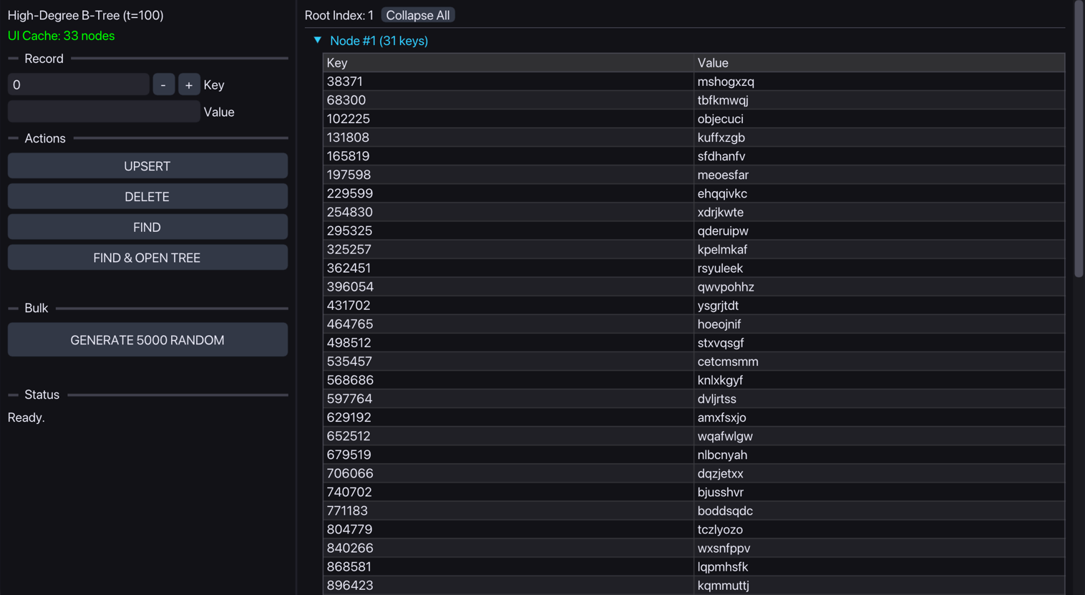

Часова складність
T(n) = O(logt(n) * log(t)) = O(log(n))
logt(n) – висота, log(n) – бінарний пошук.

Кількість порівнянь
Номер спроби пошуку | Кількість порівнянь
1 | 7
2 | 14
3 | 14
4 | 13
5 | 13
6 | 14
7 | 13
8 | 14
9 | 13
10 | 13
11 | 13
12 | 14
13 | 14
14 | 13
15 | 6

Висновок
У ході лабораторної роботи реалізовано просту СУБД на основі B-Tree. Також реалізовано графічний інтерфейс та проведені тести. Проаналізовано часову складність алгоритму пошуку.

